mein Mandala

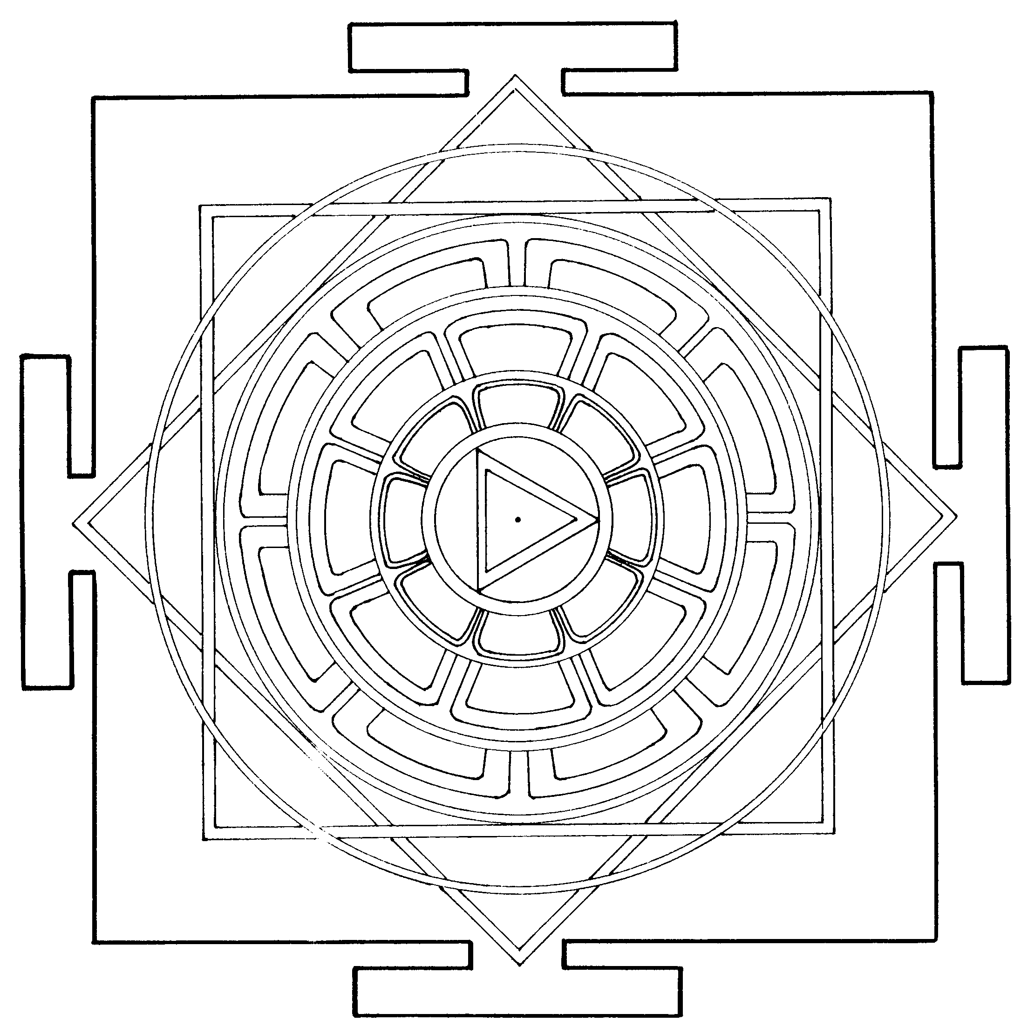

KONZENTRATION

